Ассоциация «Саморегулируемая организация
«Тверское объединение проектировщиков»

Заседание правления Ассоциации

Протокол № 06

г. Тверь 27.06.2018г.

Время начала заседания 12 ч. 00 мин.

Основание созыва правления ассоциации «СРО «ТОП» (далее Ассоциации) – решение президента Ассоциации Дякина В.Н. (согласно п. 10.11 Устава Ассоциации).
Председательствующий на заседании правления Ассоциации – президент Ассоциации Дякин В.Н.(согласно п. 10.11 Устава Ассоциации).

Из 9 членов правления Ассоциации для участия в заседании зарегистрировались 5 членов правления:
- Барковский Андрей Юрьевич – директор ООО АФ «Домус»;
- Демидов Сергей Григорьевич – главный инженер ЗАО «Проектный институт «Тверьжилкоммунпроект»;
- Дякин Валерий Николаевич – гл. архитектор ООО ПИ «Тверьпроект»;
- Тарасьянц Валерий Ованесович – директор ООО «Проект»;
- Черкасов Александр Александрович – директор ООО АС «Перспектива».

На заседании правления присутствовали без права голосования следующие лица:
Байдаков А.А. – директор Ассоциации;
Владимирова Е.М. – главный специалист-эксперт Ассоциации;

Открытие заседания правления.
Слушали: Председательствующего, который сообщил, что из 9 членов правления на заседании присутствуют 5 членов правления. Правление правомочно.
Слушали: Председательствующего, который предложил поручить подсчет голосов при голосовании членов правления по вопросам повестки дня секретарю правления Е.М. Владимировой.
Решили: Поручить подсчет голосов при голосовании секретарю правления Е.М. Владимировой.
Голосовали: «за» - 5 голосов, «против» - нет, «воздержался» - нет.
Решение принято единогласно.

О повестке заседания правления.

Слушали: Председательствующего, который предложил утвердить повестку дня правления из 1-го вопроса:
1. О представлении Черкасова А.А. к почетному званию «Заслуженный архитектор Российской Федерации» (докладчик Дякин В.Н.).

По вопросу № 1 повестки дня – О представлении Черкасова А.А. к почетному званию «Заслуженный архитектор Российской Федерации»
Слушали: В.Н. Дякина, который предложил поддержать инициативу сотрудников ООО «Архитектурная студия «Перспектива» о присвоении Черкасову А.А. почетного звания «Заслуженный архитектор Российской Федерации»
Решили: Считать кандидатуру Черкасова Александра Александровича достойной для выдвижения на присвоение почетного звания «Заслуженный архитектор Российской Федерации» и поддержать инициативу сотрудников ООО «Архитектурная студия «Перспектива» о присвоении Черкасову А.А. почетного звания «Заслуженный архитектор Российской Федерации».
Голосовали: «за» - 5 голосов, «против» - нет, «воздержался» - нет.
Решение принято единогласно.

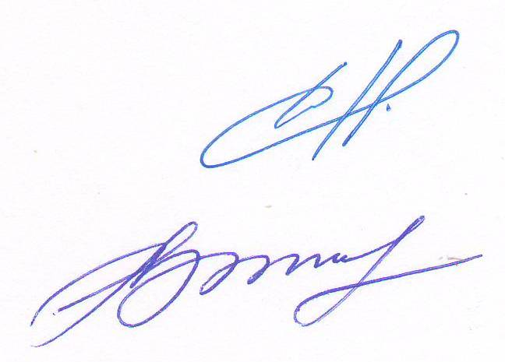
Президент
ассоциации «СРО «ТОП» В.Н. Дякин

Секретарь правления Е.М. Владимирова

